项目名称：Minings2_12_0_3

开发环境:

LayaAirIDE:2.12.0 VSCode

工程结构：
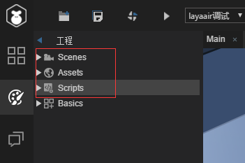

Scene目录
1：Scene下面的Main.scene是游戏的主场景
2：Scene其他的文件可以不用关心，都是为Main服务用的

Assets目录
Assets目录是所有游戏资源存放的目录
1：comp文件是引擎自带的资源文件目录
2：res是自定义目录，里面放着项目里面的所用资源
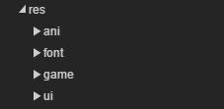
3：scripts是项目的所有脚本目录
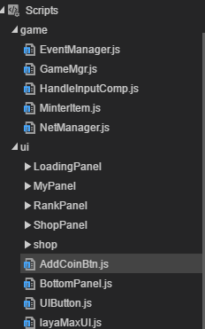

Scene场景内部结构
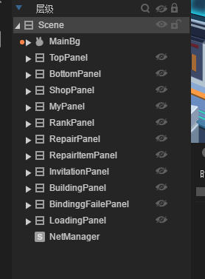
1：MainBg下面挂载脚本GameMgr，负责游戏主场景所有逻辑，是个单例
2：NetManager负责和外部通讯（web3，合约），也是个单例
3：MyPanel,ShopPanl,RankPanel,RepairPanel,都属于Dialog，里面有自己封装的toggle管理器，是用Laya的List来实现，填充数据自动会增加列表的内容，具体如何使用看Laya官方List如何使用即可！每个Lsit内部的Item都有自己Item管理器，来管理自己的状态，如更新数据，玩家输入操作等...如图：
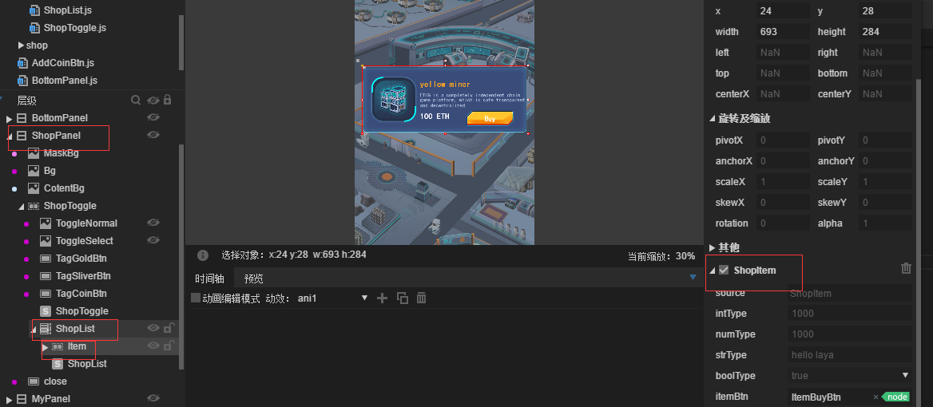

4：BottomPanel节点挂有管理器，里面持有3里面的那4个dialog
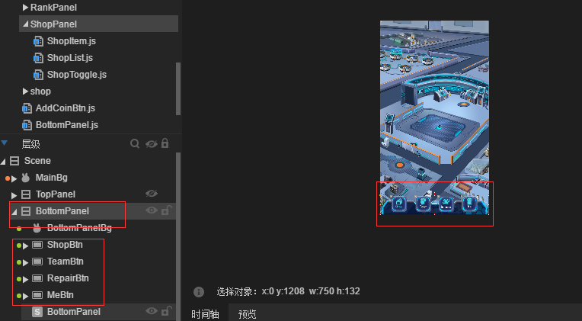

脚本API说明：
GameMgr：单例管理器，里面重要方法如下，如何使用GameMgr内部有使用示例
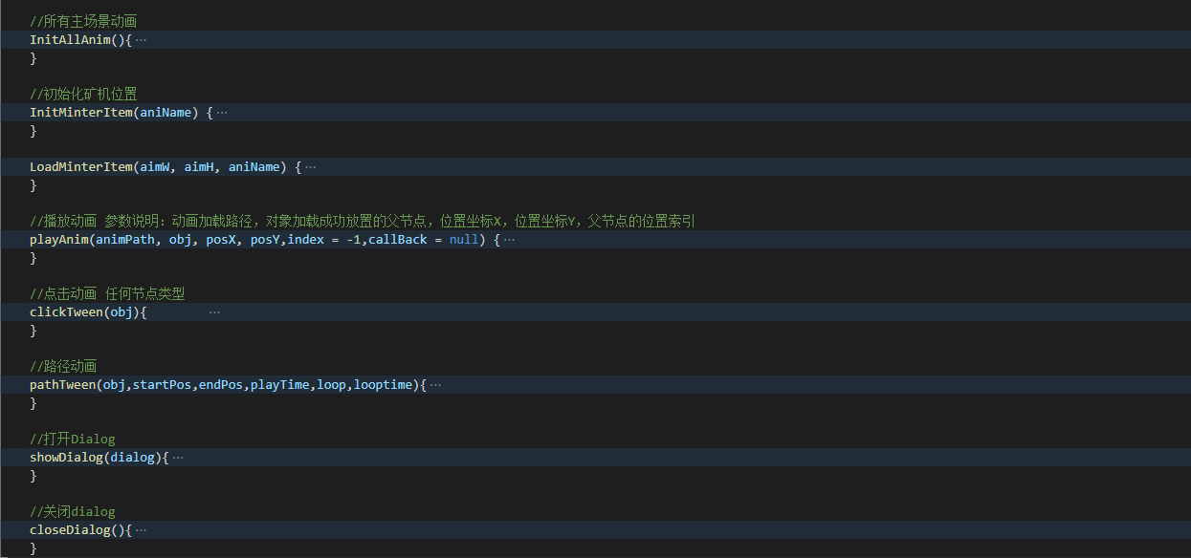
NetManager：单例管理器，里面打通了获得原生web3和合约相关内容，具体交互自己扩展相关方法，配合界面各个管理器去进行交互
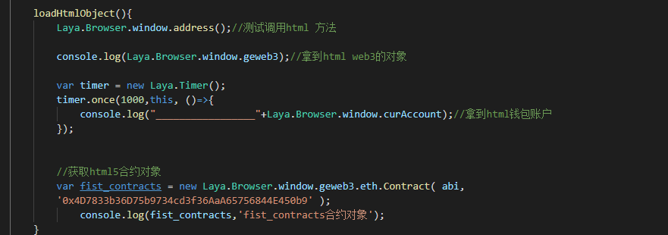
EventManager：单例管理器，负责全局的事件分发，解耦合。
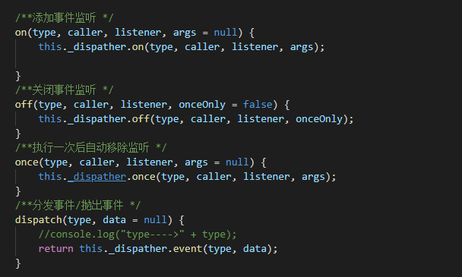
ShopPanel这个面板为例，其他基本一样的逻辑
BottomPanel
ShopPanel（Dialog）
ShopList（List）
Item
ShopToggle

项目调式打包：

Laya调试和Chrome调式
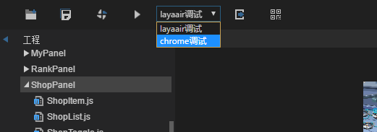

打包：会生成release目录下面
